Fiche 11
Fiche élève
L’exercice de réécriture 1

Vous allez travailler sur l’un des exercices du brevet des collèges, la réécriture, à l’aide de la fonction Rechercher/Remplacer de votre traitement de texte.

1 Prendre en main l’outil
La fonction Rechercher/Remplacer est très simple d’usage mais souvent ignorée des utilisateurs. Avant de travailler pleinement sur les notions d’orthographe, il convient d’apprendre à la manipuler. La fiche technique à la fin de ce document vous indique où la trouver dans votre traitement de texte.
a. Copiez-collez l’extrait ci-dessous de Si le grain ne meurt, d’André Gide dans un nouveau document. (N’oubliez pas d’enregistrer votre travail dès le début de votre activité.)
« Ma cousine était très belle et le savait. Ses cheveux très noirs, qu’elle portait en bandeaux, faisaient valoir son profil de camée¹ [...] et une peau éblouissante. De l’éclat de cette peau, je me souviens très bien ; je m’en souviens d’autant mieux que, ce jour où je lui fus présenté, elle portait une robe largement échancrée. »
¹Il s’agit d’un bijou sur lequel est reproduite une silhouette.
b. L’objectif de ce premier exercice est de réécrire le texte d’André Gide au présent. Pour cela :
- Cliquez sur l’icône Rechercher.
- Écrivez « ait » dans le champ prévu pour la recherche. Toutes les occurrences de « ait » apparaissent en surbrillance. Remplacez les verbes à l’imparfait (terminés en « ait ») par des présents de l’indicatif. Renouvelez la recherche avec « aient » et procédez de même.
- Le texte contient un verbe au passé qui n’est pas à l’imparfait. N’oubliez pas de le transformer aussi.
c. Signalez les transformations effectuées en les mettant en caractères gras, ou en les soulignant ou encore en les surlignant (au choix).

2 Réécrire un texte en suivant les consignes
Maintenant que vous avez l’outil en main, il faut faire appel à vos connaissances en langue pour rendre vos réécritures grammaticalement correctes.
a. Copiez-collez ce texte dans le même fichier que dans la question n° 1 :
« Le skieur, très motivé, est monté au sommet de la montagne à l’aide du télésiège. Il a regardé vers le bas mais il n’a pas vu grand-chose car le brouillard recouvrait la vallée. Quand il est tombé, il n’a pas vu le panneau indiquant les risques d’avalanche. La chance qu’il a eue, même s’il ne s’agissait pas d’un bon skieur, c’est que finalement tout s’est bien passé. »
b. L’objectif est cette fois de réécrire le texte de manière à parler d’un personnage féminin :
- Remplacez « skieur » par sa forme au féminin. Ne vous contentez pas de changer le nom, modifiez l’ensemble des groupes nominaux. Aidez-vous du correcteur d’orthographe qui signale trois éléments sur les quatre à changer.
- Remplacez les pronoms personnels « il » qui se réfèrent au skieur. La fonction Rechercher fait sept propositions. Cinq seulement sont pertinentes.
- Accordez les participes passés quand c’est nécessaire. Pour y parvenir, recherchez la lettre « é » et observez les verbes qui se terminent par cette lettre. Accordez ceux qui doivent prendre le féminin.
Rappel : les participes passés s’accordent avec le sujet s’ils suivent l’auxiliaire être.

3 Approfondir sa réflexion sur la langue
La fonction Rechercher/Remplacer ne fait pas tout le travail de transformation. Elle permet en revanche de se poser des questions sur les choix que l’on doit faire lorsque l’on réécrit un texte. Nous vous proposons deux extraits à transformer ainsi que des indications pour conduire votre réflexion. N’oubliez pas de mettre en valeur les éléments modifiés (en gras, surligné etc.).
a. Copiez- collez cette phrase, extraite de En mer de Maupassant :
« Le chalutier repartit encore, courant sur le dos des flots, balloté, secoué, ruisselant, souffleté par des paquets d'eau, mais gaillard, malgré tout, accoutumé à ces gros temps qui le tenaient parfois cinq ou six jours errant entre les deux pays voisins sans pouvoir aborder l'un ou l'autre. »
b. Réécrivez cette phrase de manière à évoquer un plusieurs chalutiers. Pour cela :
- Remplacez « Le chalutier » par « Les chalutiers ». Veillez à accorder ce sujet avec son verbe.
- Accordez les adjectifs qui qualifient « les chalutiers ». Pour mieux les repérer, recherchez la lettre « é ». Deux adjectifs ne se terminent pas par cette lettre, il faut les repérer et les accorder également.
- Il reste un pronom personnel au masculin singulier qui désignait « le chalutier » et qu’il faut transformer au pluriel. Relisez le texte pour le trouver. Attention, ce n’est pas un pronom sujet !
c. Copiez-collez cet extrait de La Modification de Michel Butor :
« Vous avez mis le pied gauche sur la rainure de cuivre, et de votre épaule droite vous essayez en vain de pousser un peu plus le panneau coulissant.
Vous vous introduisez par l’étroite ouverture en vous frottant contre ses bords, puis, votre valise couverte de granuleux cuir sombre couleur d’épaisse bouteille, votre valise assez petite d’homme habitué aux longs voyages, vous l’arrachez par sa poignée collante, avec vos doigts qui se sont échauffés, si peu lourde qu’elle soit, de l’avoir portée jusqu’ici, vous la soulevez et vous sentez vos muscles et vos tendons se dessiner non seulement dans vos phalanges, dans votre paume, votre poignet et votre bras, mais dans votre épaule aussi, dans toute la moitié du dos et dans vos vertèbres depuis votre cou jusqu’aux reins. »
d. Ce texte, écrit au présent et à la deuxième personne du pluriel, doit devenir un texte au passé simple et à la troisième personne du singulier. Pour cela :
- À l’aide de la fonction Rechercher, remplacez les « vous » par un pronom de la troisième personne. Attention, tous les pronoms « vous » ne sont pas sujet.
- Recherchez les « votre » et « vos » et transformez-les en déterminants de la troisième personne du singulier, en les accordant avec les noms qu’ils déterminent.
- Pour changer le temps des verbes, faites une recherche à partir de la terminaison « ez ».
Il reste un verbe que la fonction Rechercher ne repère pas et que vous devez trouver en effectuant une relecture de l’ensemble.
c. Inventez et rédigez les consignes de transformation pour cet extrait de Si par une nuit d’hiver un voyageur d’Italo Calvino. Faites ensuite l’exercice, à l’aide de la fonction Rechercher/Remplacer quand c’est possible, puis en observant la construction des phrases.
« Tu vas commencer le nouveau roman d’Italo Calvino, Si par une nuit d’hiver un voyageur. Détends-toi. Concentre-toi. Écarte de toi toute autre pensée. Laisse le monde qui t’entoure s’estomper dans le vague. La porte, il vaut mieux la fermer ; de l’autre côté, la télévision est toujours allumée. Dis-le tout de suite aux autres : « Non, je ne veux pas regarder la télévision ! » Parle plus fort s’ils ne t’entendent pas : « Je lis ! Je ne veux pas être dérangé. » Avec tout ce chahut, ils ne t’ont peut-être pas entendu : dis-le plus fort, crie : « Je commence le nouveau roman d’Italo Calvino ! » Ou, si tu préfères, ne dis rien ; espérons qu’ils te laisseront en paix. »

Fiche technique : Utiliser la fonction Rechercher/Remplacer

La fonction Rechercher/Remplacer permet de retrouver n’importe quel mot présent dans un document et de le remplacer par un autre.

- Dans Open Office, on trouve l’outil en cliquant sur une icône qui représente des jumelles :


- Dans Word 2007, l’outil est symbolisé par des jumelles et suivi du mot Rechercher. Cet outil permet de chercher un mot mais pas de le remplacer directement. Pour remplacer un mot, il faut utiliser l’outil « Remplacer » qui est situé en dessous.
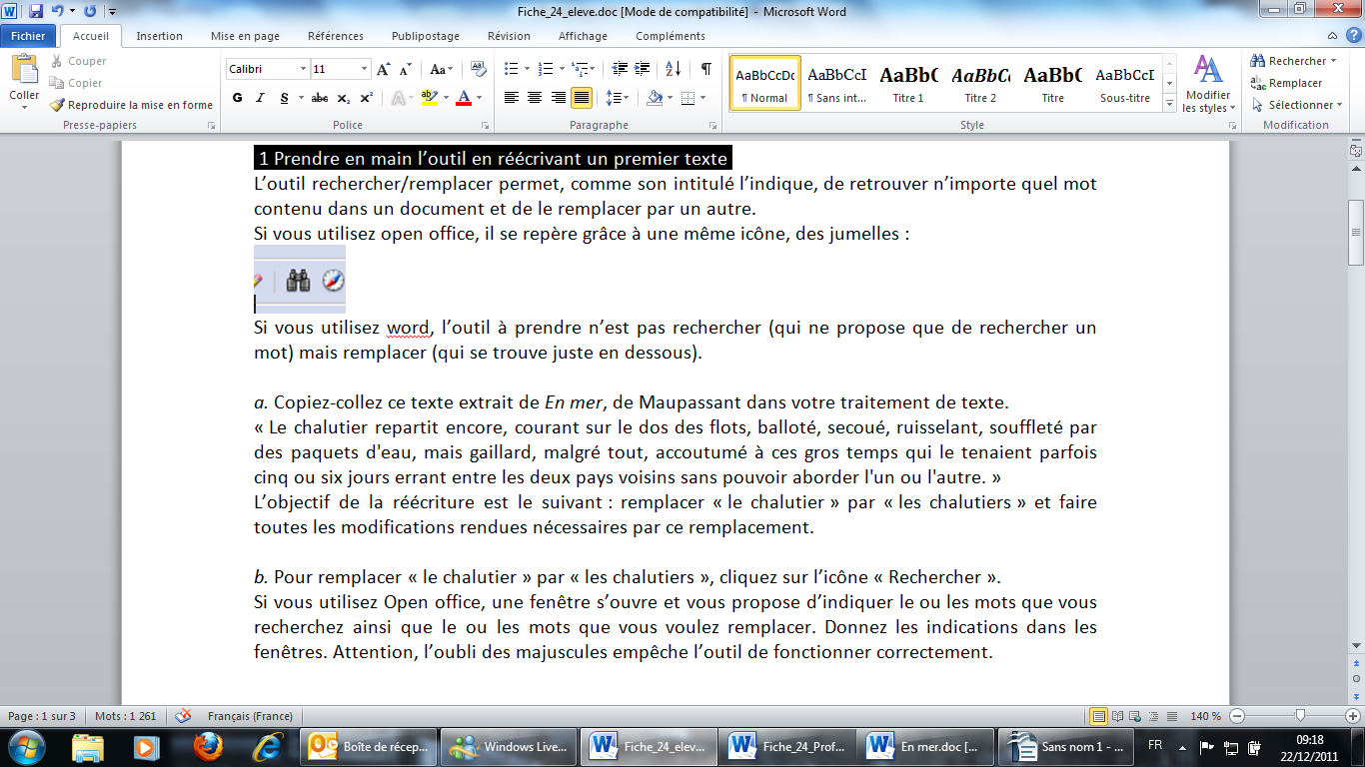

- Dans Word 2003, il faut aller dans le menu « Éditer » et cliquer sur Rechercher (toujours annoncé par une icône représentant des jumelles).

